Окрашивание, которое сегодня становится все более популярным у представительниц прекрасной половины человечества, является техника балаяж. Этот способ уникален, так как в результате получается удивительная игра оттенков вдоль роста локонов: от темной корневой части до самых светлых тонов у корней.
Данная техника пришла к нам из Франции и в переводе означает «выметание». Действительно, после работы мастера прическа выглядят так, как будто художник взмахом своей кисти передал плавные переливы последнего солнечного лучика, запутавшегося в прядках, выгоревших на солнышке.
Окрашивание в данном стиле имеет немало неоспоримых преимуществ, среди которых:
- даже слабы, тонкие волосы, окрашенные в данной технике, выглядят объемно;
- внешний вид прически создает целостный естественный образ;
- корректируется форма лица, скрываются недостатки;
- частая коррекция путем нового окрашивания не требуется, благодаря чему процедура максимально щадящая.
Идеи сочетаний в стиле балаяж
Наиболее эффектно данного рода мелирование выглядит на длинных локонах брюнеток, так как переход от одного тона к другому здесь максимально заметен. Для работы используются до трех разных оттеков краски, в зависимости от длины волосяного покрова и желаемого конечного результата.
Балаяж на длинные темные волосы может выполняться с использование следующих красок-компаньонов:
- Карамельные оттенки – позволяют добиться эффекта выцветших под лучами солнца прядей. Выглядит это естественно. Подойдет такое сочетание обладательницам «теплого» оттенка кожи с карими глазками, натурам нежным и романтичным.
- Комбинацию с золотистым и кофейным выбирают дамы, не готовые к эпатажу и экспериментам. Очень выигрышно выглядит такое природное сочетание на смуглых и загорелых брюнетках.
- А вот желающие удивить своей яркостью личности, выбирают для мелирования медную или красную палитру.
- Молодые смелые и неординарные девушки отдают предпочтение неоновой колористике. Яркие синие, зеленые, морские, лимонные и другие коллеры подчеркивают стиль дерзких брюнеток.
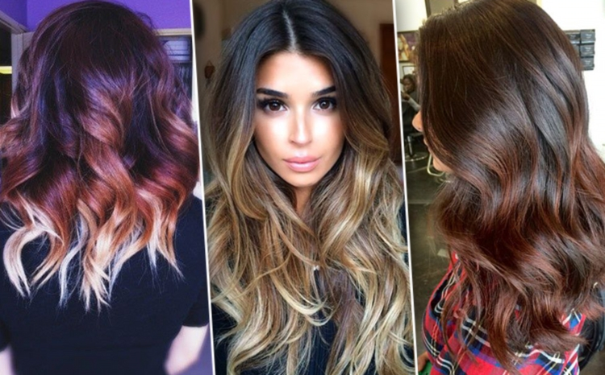
Подбор красящего состава
Решившись промелировать шевелюру в технике балаяж, каждая дама встает перед выбором подходящего красящего материала. Чтобы сделать балаяж самой себе, не потратив много денег на поход к парикмахеру, и получив при этом достойный результат, следует особо тщательно подбирать осветлитель и краску для работы.
Для обесцвечивания локонов брюнеткам рекомендуется применять 9% оксид, который наилучшим образом окажет осветляющий эффект. Осветлитель может иметь разные формы, все зависит от того, на сколько полутонов требуется обесцветить шевелюру. Осветлитель-краска обесцвечивает на пару тонов и действует щадяще. Если нужно высветлиться на 5 тонов, то лучше использовать пасту с более плотной консистенцией. если на 8 и более, то целесообразно применение пудры, которая весьма экстремально воздействует на волосяной покров, работают с ней очень осторожно.
После осветления, как правило, получается желтоватый оттенок, поэтому в зависимости от пожеланий можно провести тонирование. Выбор колористики тонирующего материала зависит от личных пожеланий и цветотипа внешности. Воспользовавшись тониками или оттеночными шампунями, удастся приобрести нужный оттенок, который продержится на локонах недолго. Действуют такие средства достаточно бережно. Если необходимо сохранить цвет на более длительный срок, то лучше выбирать краску.
Техника нанесения на волосы
Окрашивание балаяж на длинные темные волосы осуществляется с использованием двух-трех разных цветов красящего состава. Переход между ними может быть как плавным, так и резким. Покраску по горизонтали можно начинать с середины прядки или же наносить окрашивающее вещество только на кончики.
Сам процесс покраски не является чем-то сверхъестественным, поэтому с ним любая девушка может справиться и дома. Чтобы осуществить покраску, надо обзавестись всеми необходимыми инструментами в виде:
- выбранного осветлителя и тоника;
- емкости, где будет готовиться раствор;
- кисти;
- расчески с удлиненным наконечником;
- фольги;
- зажимов;
- шампуня и бальзама.
Не зависимо от длины волосяного покрова, чтобы сделать балаяж на темные прямые волосы, предварительно следует осветлить их часть, которая далее будет выкрашиваться в другой цвет. Для этого подготовленный материал распределяется по прядям и выдерживается требуемое время, в зависимости от желаемого эффекта обесцвечивания и типа осветлителя.
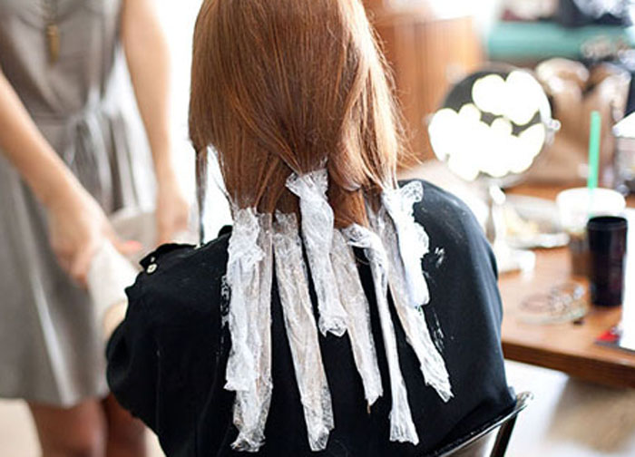
Балаяж на короткие прямые темные волосы
- Волосы расчесываются, делятся на 4 прядки.
- Каждая начесывается так, чтобы начес шел от низа к верху. Благодаря начесу достигается плавный перелив между оттенками, в итоге у прически выходит натуральный вид.
- Окрашиваемый участок с одной стороны покрывается фольгой.
- Кисточкой на него наносится красящий состав. Для достижения более выраженной границы можно использовать губку.
- Растушевывая краску, следует распределить ее по пряди. Излишки удаляются расческой.
- Каждый обработанный участок заворачивается в фольгу и прокрашивается в течение того времени, которое требуется для достижения нужного результата.
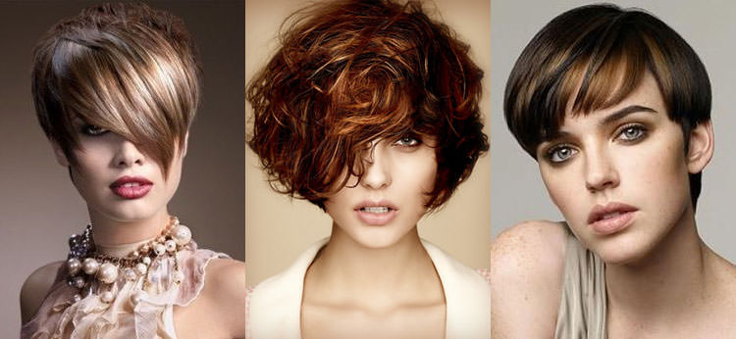
Балаяж на темные прямые волосы средней длины
- Весь волосяной покров на голове разделяется на участки, которые завязываются в хвосты.
- Резинка каждого хвостика спускается до той длины, которая будет прокрашиваться. Участок от корней до резинки оборачивается фольгой.
- Свободные кончики кисточкой покрываются краской.
- По истечению требуемого временного периода фольга и резинки удаляются. Все смывается шампунем и бальзамом.
При трехцветном мелировании сначала на середину локона наносится краска, через некоторое время тонируются концы. Благодаря такой процедуре получается плавный натуральный перелив.
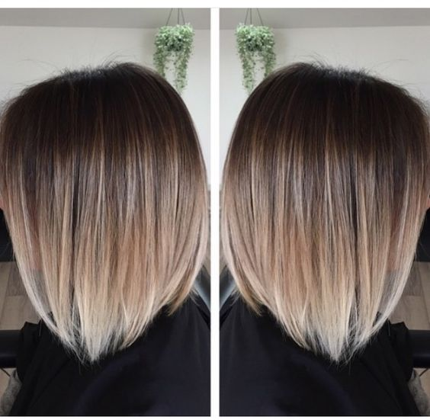
Балаяж на темные прямые волосы с челкой
Задумываясь о том, как сделать балаяж на длинные темные волосы в домашних условиях, следует понимать, что самостоятельно осуществить данный процесс довольно сложно, поэтому целесообразно пригласить на помощь подругу.
Технология и последовательность покраски длинных прядей идентична с процессом покраски шевелюры средней длины. Что касается челки, то, если она короткая, то лучше ее не окрашивать. Если же челка длинна, то ее нижний участок немного окрашивается. Для этого кисточкой следует очень аккуратно, буквально по волоску, нанести красящее вещество и смыть по истечению положенного времени. Главное после окончания всех мероприятий позаботиться о своих локонах и воспользоваться шампунями и бальзамами по уходу за окрашенными локонами.
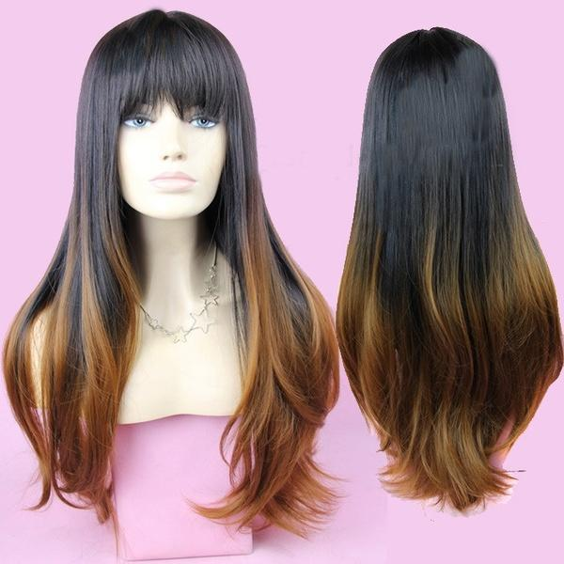
Чтобы сохранить эффект окрашивания максимально долго, а волосяной покров головы при этом выглядел здоровым и красивым, следует регулярно пользоваться специальными сыворотками и маслами, масками и витаминными комплексами.

